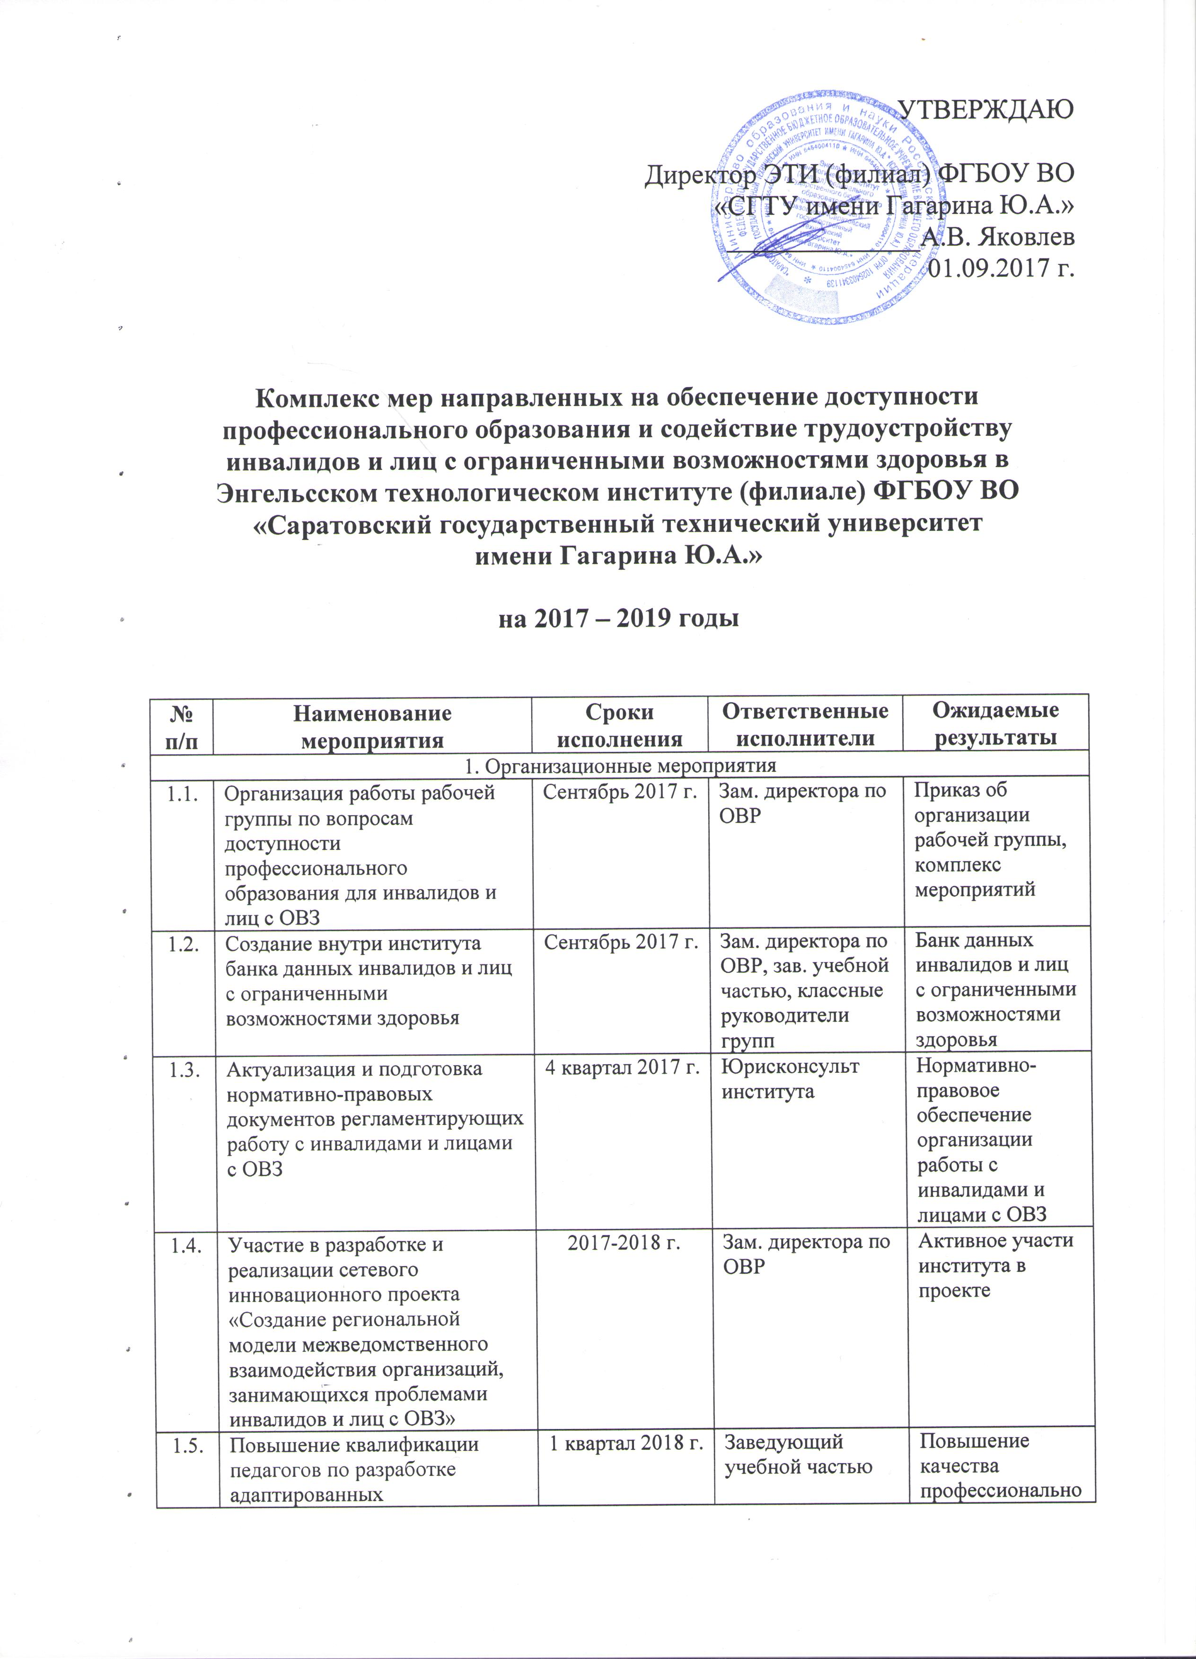

 | образовательных программ для обучения инвалидов и лиц с ОВЗ |  |  | го обучения инвалидов и лиц с ОВЗ
1.6. | Создание раздела для инвалидов и лиц с ОВЗ на сайте ЭТИ (филиал) ФГБОУ ВО «СГТУ имени Гагарина Ю.А.» | 2017 г. | Методист, заместитель начальника ОСПДО | Повышение уровня информированности населения о возможностях профобучения инвалидов и лиц с ОВЗ
2. Обеспечение доступности профессионального образования для инвалидов и лиц с ОВЗ
2.1. | Организация работы по профориентации инвалидов и лиц с ОВЗ в рамках различных мероприятий | весь период | Зам. директора по ОВР, заведующий учебной частью, воспитатель | Повышение уровня информированности населения о возможностях профобучения инвалидов и лиц с ОВЗ
2.2. | Реализация мероприятий государственной программы «Доступная среда» в части профессионального образования | весь период | Зам. директора по ОВР, заведующий учебной частью, члены рабочей группы, воспитатель | Создание условий для профессионального образования и обучения
2.3. | Расширение перечня образовательных программ профессионального образования, обучения для лиц с ОВЗ и инвалидов | весь период | Заведующий учебной частью, члены рабочей группы | Подготовка обучающихся инвалидов и лиц с ОВЗ по востребованным в Саратовской области специальностям
2.4. | Организация обучения инвалидов и лиц с ОВЗ с использованием дистанционных образовательных технологий, электронного обучения | весь период | Зам. директора по ОВР, заведующий учебной частью | Расширение доступности профессионального образования для инвалидов и лиц с ОВЗ
3. Создание условий для расширения возможностей трудоустройства
3.1. | Взаимодействие с центрами занятости по вопросам трудоустройства из числа инвалидов и лиц с ОВЗ | весь период | Зам. директора по ОВР | Увеличение доли выпускников
3.2. | Мониторинг трудоустройства и закрепляемости на рабочих местах выпускников из числа инвалидов и лиц с ОВЗ | два раза в год | Зам. директора по ОВР, воспитатель | Содействие в трудоустройстве выпускников из числа инвалидов и лиц с ОВЗ
3.3. | Привлечение инвалидов и лиц с ОВЗ к обучению основам предпринимательства, к участию в конкурсах в сфере предпринимательства | весь период | Зам. директора по ОВР, воспитатель | Формирование навыков предпринимательской деятельности у инвалидов и лиц с ОВЗ
3.4. | Реализация программ для инвалидов и лиц с ОВЗ по вопросам самопрезентации, методами поиска работы, самозанятости | весь период | Зам. директора по ОВР | Повышение уровня мотивации. Социализации и трудовой адаптации обучающихся с инвалидностью и ОВЗ
3.5. | Создание условий для получения дополнительного профессионального образования на базе института | весь период | Зам. директора по ОВР | Повышение конкурентоспособности инвалидов и лиц с ОВЗ

